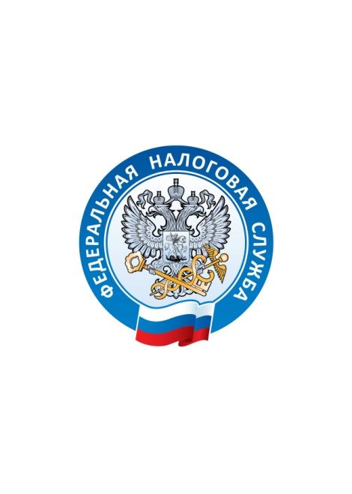

## **УПРАВЛЕНИЕ ФЕДЕРАЛЬНОЙ НАЛОГОВОЙ СЛУЖБЫ**

## **ПО ВЛАДИМИРСКОЙ ОБЛАСТИ**

**Уведомления для уплаты налогов на имущество граждан за 2022 год можно получить в любом обособленном подразделении налоговой службы или в МФЦ**

УФНС России по Владимирской области информирует, что налоговые уведомления налогоплательщика - физического лица можно получить в любом обособленном подразделении налоговой службы, обслуживающем физических лиц и в Многофункциональных центрах (МФЦ) в случае их неполучения по почте.

Во Владимирской области прием и обслуживание налогоплательщиков осуществляется в следующих обособленных подразделениях:

* г. Владимир, 1-ый Коллективный проезд, д. 2-а;
* г. Владимир, Суздальский проспект, д. 9;
* г. Суздаль, Красная площадь, д.1;
* г. Ковров, ул. Комсомольская, д. 116-а;
* г. Муром, ул. Свердлова, д. 33;
* г. Александров, ул. Институтская, д. 3.

Жители региона могут запросить налоговое уведомление в МФЦ Владимирской области.

Налоговые уведомления не направляются гражданам по почте в следующих случаях:

* имеются льготы или налоговые вычеты;
* общая сумма налогов составляет менее 100 рублей за налоговый период;
* налоговое уведомление направлено через личный кабинет на едином портале Госуслуг;
* налоговое уведомление направлено в личный кабинет на сайте ФНС России при отсутствии в личном кабинете уведомления о получении документов на бумажном носителе;
* имеется переплата на едином налоговом счете, достаточная для суммы начисленных налогов.

В иных случаях при неполучении налогового уведомления до 15 октября следует обратиться в налоговый орган либо направить информацию через сервисы ФНС России – «[Личный кабинет налогоплательщика](https://lkfl2.nalog.ru/lkfl)» и «[Обратиться в ФНС России](https://www.nalog.gov.ru/rn77/service/obr_fts/)».

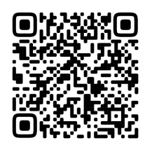Подробности о содержании и исполнении налоговых уведомлений можно прочитать на сайте ФНС России на промостранице «[Налоговое уведомление 2023 года](https://www.nalog.gov.ru/rn77/nu2023/)».